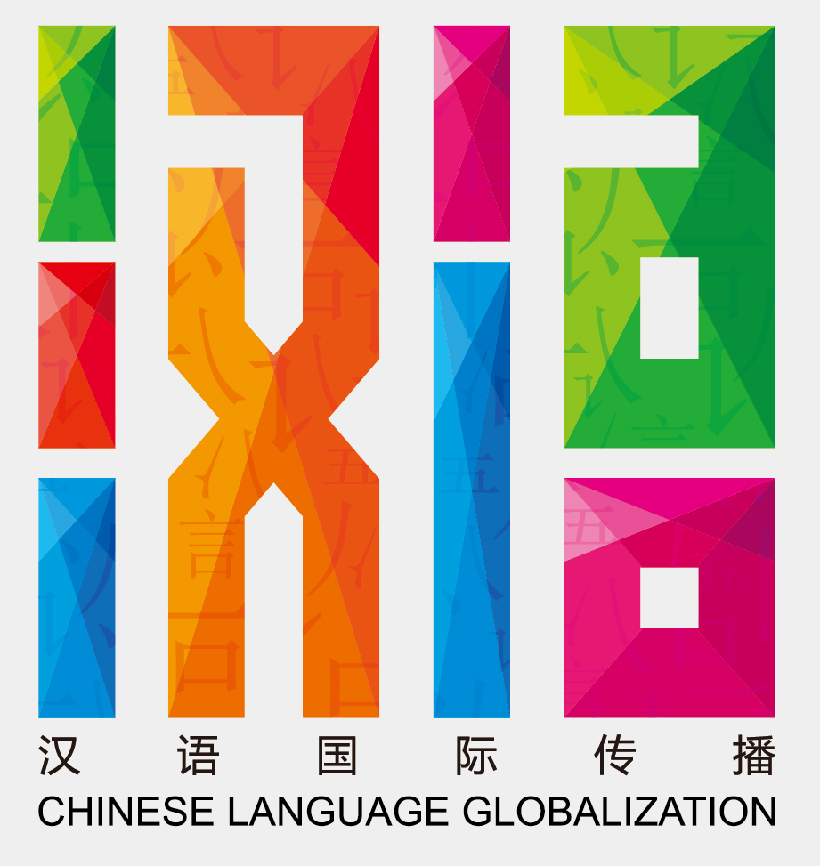
汉语国际传播研究会单位会员申请表No.
Application Form for Organization Membership of IDSCL

单位名称（Name of Organization ）
中文名称(Chinese Name )
外文名称(Name in other language)
联系方式（Contact Info）
通讯地址(Address ) |  |  |  |  |  |  |  | 邮编（Postal Code）
注（Note）：包括国家、地区号（including country code & city code）
电话(Tel ) |  |  |  |  | 传真(Fax)
网址(Website)
单位性质(Nature of Organization )
□ 营利 (Profit) □ 非营利(Non-profit)
单位简介(Brief Introduction of the Organization)
单位负责人Responsible Person
姓名(Name) |  |  |  | 职务/职称(Title)
电话(Tel) |  |  |  | 传 真(Fax)
手机(Cell phone) |  |  |  | 电子邮件(E-mail)
单位联系人Contact Person
姓名(Name) |  |  |  | 职务/职称(Title)
电话(Tel) |  |  |  | 传 真(Fax)
手机(Cell phone) |  |  |  | 电子邮件(E-mail)
单位负责人签名盖章(Signature) |  |  |  | 填表日期(Date of filling the form)
审核记录（学会秘书处填写）
Comment of Examiners (fill by the Secretariat)
电话(Tel): 86-21-65985598 传真(Fax): 86-21-65989275
Email: hygjcb@163.com Website:http://is.tongji.edu.cn/cn/ShowPage.aspx?id=85

